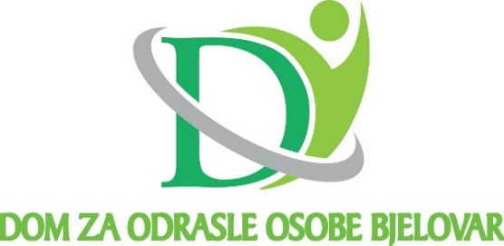

Bjelovar 43000, Don Frane Bulića 5a

OIB 62693385109, MBS 010025949

KLASA: 023-01/24-01/3

URBROJ: 15-24-1

Bjelovar, 17.05.2024.

Temeljem članka 8. Poslovnika o radu upravnog vijeća i članka 19. Statuta Doma za odrasle osobe Bjelovar s a z i v a m

**33. SJEDNICU UPRAVNOG VIJEĆA**

DOMA ZA ODRASLE OSOBE BJELOVAR

koja će se održati u četvrtak, 23. svibnja 2024. godine

s početkom u 16:15 sati

Za sjednicu predlažem slijedeći

D n e v n i r e d :

1. Donošenje Zaključka o verifikaciji zapisnika sa 32. sjednice Upravnog vijeća Doma

2. Godišnji izvještaj o izvršenju financijskog plana za razdoblje od 01.01.2023. do 31.12.2023. godine

3. Donošenje Odluka o davanju suglasnosti na odluku ravnateljice o imenovanju zamjene ravnateljice za vrijeme privremene spriječenosti u obavljanju ravnateljskih poslova

4. Prijedlozi i mišljenja.

PREDSJEDNIK

UPRAVNOG VIJEĆA DOMA:

Darko Marčinković, dipl. novinar

ČLANOVI UPRAVNOG VIJEĆA:

Nenad Martinovski, zamjenik predsjednika

Luka Oskoruš, predstavnik osnivača

Ljiljana Došen, predstavnik korisnika

Slađana Đurđević, predstavnik radnika